Jeux franco-canadiens de la communication 2025-2026
Questionnaire de sélection



À envoyer au plus tard le 14 septembre 2025 12h
ICI

Pseudonyme :

Veuillez numéroter, en ordre de préférence, vos 4 choix d’épreuves, de 1 à 4.

__ PRODUCTION VIDÉO
__ VITRINE CULTURELLE
__ MARQUE EMPLOYEUR
__ CONCEPTION TÉLÉVISUELLE
__ CRÉATION ÉVÉNEMENTIELLE
__ PITCH PUBLICITAIRE
__ TALK SHOW
__ RADIO
__ GESTION DE CRISE
__ CAMPAGNE ÉLECTORALE SATIRIQUE
__ ÉMISSION D’AFFAIRES PUBLIQUES
__ ÉPREUVE SPORT : TROLL BALL

Questionnaire de sélection

À envoyer au plus tard le 14 septembre à 12h au lien suivant.

L’implication fait partie intégrante d’un cursus universitaire ; encore plus en communication publique. Les Jeux de la communication, c’est devenir un professionnel de la communication en jouant. En plus d’être un excellent moyen de réseauter, de rencontrer des professionnels et de futurs collègues de travail, la compétition des Jeux franco-canadiens de la communication est idéale pour se dépasser et s’épanouir dans le domaine des communications.

Cette année, la 30e édition des Jeux francos-canadiens de la communication se déroule du 1 au 5 mars 2026 à Québec.

Le contenu de ce questionnaire, parfois déroutant, est le premier passage pour accéder à la délégation. Nous vous demandons de le remplir de façon authentique, honnête et anonyme. Si vous avez des questions, vous pouvez écrire aux chefs, soit à Gabrielle Pichette, Élise Tremblay ou Antoine Bélanger, sur Facebook, Instagram ou aux chefs.jdlc.ulaval@gmail.com.

Généralités
Es-tu étudiant.e en communication publique en 2025-2026?

Avec lequel des trois chefs prendrais-tu une douche confidence? Justifie.
___________________________________________________________________________________________________________________________________________________________________________________________________________________________

Quel est ton profil d’études? (Publicité/relations publiques/journalisme)

Nombre de cours à l’automne 2025 / hiver 2026 :
- x / x

Ton âge en octobre 2025 :

Quelles sont tes expériences d’implication parascolaire (ventre de ta mère, garderie, pré-maternelle, maternelle, primaire, secondaire, collégiale, universitaire)?
___________________________________________________________________________________________________________________________________________________________________________________________________________________________

La vie a un coût, tout comme les Jeux. As-tu des idées de financement pour soutenir la délégation? Des partys, des activités, des contacts, etc. Précise.
___________________________________________________________________________________________________________________________________________________________________________________________________________________________

On veut savoir. Qu’es-tu capable de faire qui ne sert à rien?
___________________________________________________________________________________________________________________________________________________________________________________________________________________________

Quel est ton plus beau défaut?

Quelle est ta pire qualité?

Quelle est ta vision d’une délégation parfaite pour l’Université Laval? Classe ces qualités par ordre d’importance. (1 étant le plus important ; 6 le moins important)

___ Performante ___ Unie
___ Motivée ___ Ponctuelle
__ Panachée ___ Mondaine

Dans les Jeux, les mathématiques sont importantes. Exécute ces petites prouesses arithmétiques.
- Billette + 3 épreuves = ______ médaille (s)
- Balado – ______= Succès
- Ben + _________ + _________= beaucoup d’amour

En quittant pour les jeux, une étape a été manquée, expliquer quelle était cette étape et quels ont été les impacts sur la santé mentale des délégués ? ___________________________________________________________________________________________________________________________________________________________________________________________________________________________

Selon votre expérience de gérance d’artiste, en mars prochain, est-ce que Marc Dupré se donnera en spectacle à Québec ? Si oui, pourquoi ?
__________________________________________________________________________________________________________________________________________________
_______________________________________________________________


Associe les mots suivants à l’image qui leur convient.


Bobette

Julianne
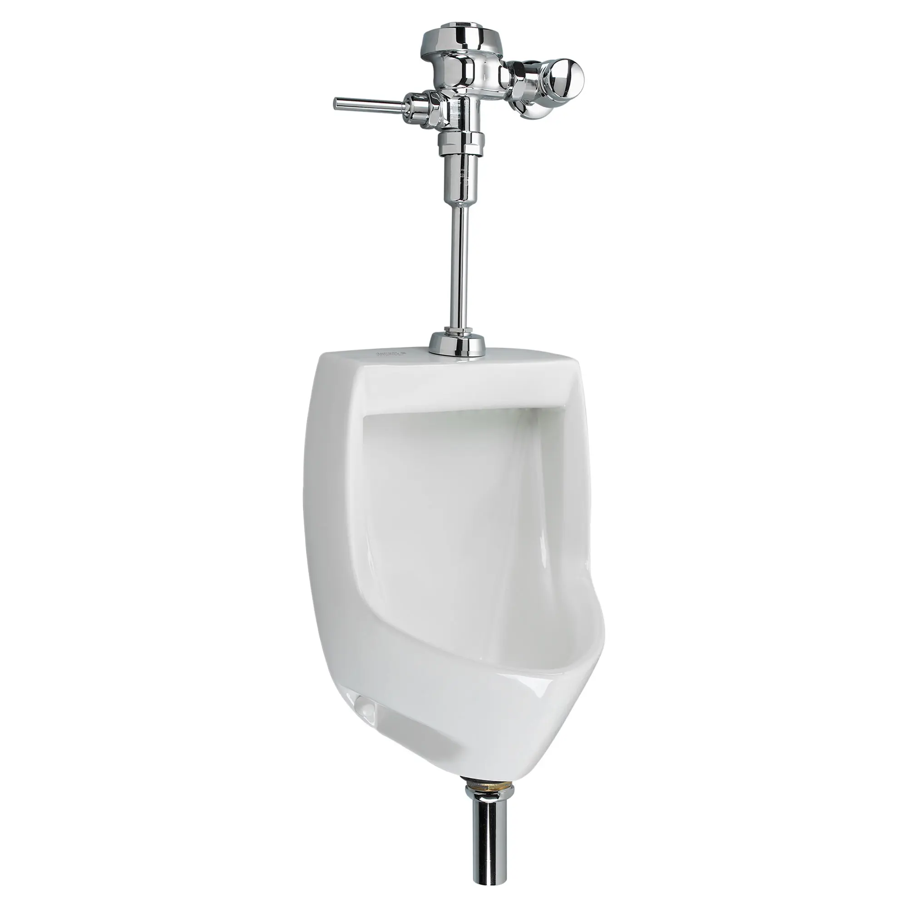

Conco

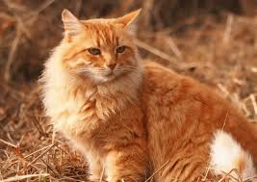
Gong show

A-CROSS-LICHE (remplis l’acrostiche suivant)
L _
A _
V _
A _
L _

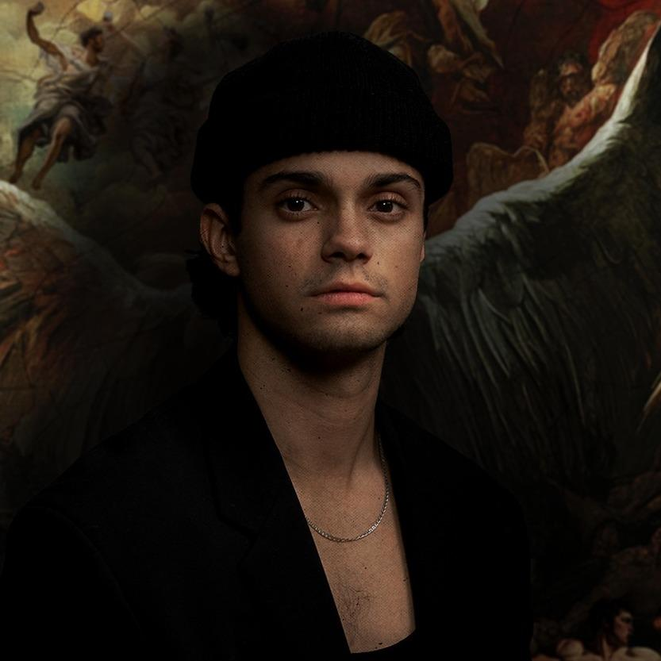
À Laval, l’entraide est une valeur importante. Aide Mathis à retrouver sa passion.

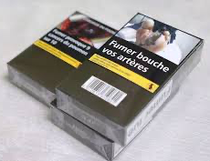


Quels sont tes meilleurs trucs pour aider Arielle à combattre sa gastro fulgurante ?
________________________________________________________________________
________________________________________________________________________
_______________________________________________________________________

En tant que dessinateur aguerri, dessine un rêve que tu as eu.

La délégation lavalloise devient rapidement une grande famille où tous sont écoutés. Révèle-nous un secret que tu n’as jamais dit à personne.
___________________________________________________________________________________________________________________________________________________________________________________________________________________________
___________________________________________________________________________________________________________________________________________________________________________________________________________________________
___________________________________________________________________________________________________________________________________________________________________________________________________________________________
___________________________________________________________________________________________________________________________________________________________________________________________________________________________
Dans les Jeux, le français est d’une importance capitale. Montre-nous de quel bois tu te chauffes dans cette dictée PGL tirée d’un extrait de la pièce à succès, Promenade Fantôme.
Wolfe
*Avec un accent anglais exagéré* Oh, come on, Montcalm ! Vous êtes juste mad parce que je suis un winner ! You can’t handle _________, OK ?
Montcalm
*En frappant le sol avec sa______* Vous appelez ça de la __________, du coup ? Vous verrez, monsieur le loup, l’histoire va me donner raison.
Wolfe
Oh please ! Vous êtes juste (SILENCE…oups) *Se tourne vers _______ et fait un geste provocateur* Grande-Bretagne bitches !
Québec les regarde, bouche bée, et se tourne vers Champlain.
Québec
Vient pas me faire croire que ta grande bataille c’est un concours de qui _______ le plus loin qui a duré 30 minutes ! C’est arrivé juste une fois !

*Je certifie avoir répondu avec la plus grande honnêteté (et pas seulement pour faire les Jeux). 

Justifie : _________________________________________________________________________
_________________________________________________________________________

Questions spécifiques sur les épreuves

Tu dois choisir un maximum de quatre épreuves auxquelles tu désires participer. Tu dois numéroter les épreuves en fonction de ton niveau d’intérêt. Par exemple, si tu choisis Vidéoclip comme épreuve préférée, tu dois inscrire « 1 » dans la case prévue à cet effet à côté du nom de l’épreuve. Tu dois également retranscrire ces choix sur la deuxième page du questionnaire.

Voir les descriptions d’épreuves sur notre site.

PRODUCTION VIDÉO

Quelles sont tes expériences en vidéo/cinéma ?
________________________________________________________________________
________________________________________________________________________
________________________________________________________________________
________________________________________________________________________
________________________________________________________________________

Dans quel(s) rôle(s) serais-tu le/la plus à l’aise? Justifie.
- Producteur-trice ____
- Réalisateur-trice ____
- Directeur-trice photo ___

________________________________________________________________________
________________________________________________________________________
________________________________________________________________________

Quelles sont, pour toi, les plus grandes qualités d’un bon court métrage ? Justifie.
________________________________________________________________________
________________________________________________________________________
________________________________________________________________________

Qui est ton/ta réalisateur-trice préféré ? Justifie.
________________________________________________________________________
________________________________________________________________________
________________________________________________________________________

Quel est ton film préféré ? Justifie.
________________________________________________________________________
________________________________________________________________________
________________________________________________________________________

Selon toi, quels aspects sont fondamentaux dans une bonne histoire au cinéma?
________________________________________________________________________
________________________________________________________________________
________________________________________________________________________

VITRINE CULTURELLE 
Quelles sont tes expériences en théâtre et autres disciplines connexes (chant, danse, musique, arts visuels, etc.)?
________________________________________________________________________
________________________________________________________________________
________________________________________________________________________

As-tu déjà fait de l’improvisation ? Si oui, développe.
________________________________________________________________________
________________________________________________________________________
________________________________________________________________________

Dans quel(s) rôle(s) serais-tu le/la plus à l’aise? Justifie.
- Auteur.trice ____
- Metteur-se en scène ____
- Directeur-trice technique ____
________________________________________________________________________
________________________________________________________________________
________________________________________________________________________

Quelles sont tes connaissances sur la culture québécoise ? Donne moi 3 événements marquants dans la dernière année ?
________________________________________________________________________
________________________________________________________________________
________________________________________________________________________

Compose une envolée lyrique (élan poétique intense) d’environ 150 mots ?
________________________________________________________________________
________________________________________________________________________
________________________________________________________________________

Écris 5 faits historiques sur la province de Québec :

As-tu des expériences en danse et-ou chant? Développe.
________________________________________________________________________
________________________________________________________________________
________________________________________________________________________

MARQUE EMPLOYEUR
As-tu des expériences de pitch / prise de parole en public? Si oui, lesquelles?
________________________________________________________________________
________________________________________________________________________
________________________________________________________________________

Nomme un employeur (entreprise, organisation, industrie) qui se démarque en tant qu’employeur de choix dans ses communications ? Justifie.
________________________________________________________________________
________________________________________________________________________
________________________________________________________________________

As-tu des expériences en design graphique/graphisme? Si oui, lesquelles?
________________________________________________________________________
________________________________________________________________________
________________________________________________________________________

Donne un exemple de campagne de recrutement qui t’a marqué dans les dernières années.
________________________________________________________________________
________________________________________________________________________
________________________________________________________________________

La populaire chaîne de restauration Salvatoré ouvre plusieurs restaurants au Bas-Saint-Laurent. Il te mandate pour leur prochaine campagne de recrutement de cette région. Quelle serait ta proposition de ligne de campagne et comment se déclinerait-elle (tactiques de communication)? *Ne pas proposer des changements RH à l’entreprise (salaires, avantages sociaux etc.), mais bien des recommandations de communication (messages, tactiques etc.) dans le but de recruter des talents.

________________________________________________________________________
________________________________________________________________________

Que penses-tu de la marque employeur de Desjardins? Selon tes recherches, donne des exemples de tactiques de communication déployées dans leurs stratégies de recrutement et de rétention d’employés. Justifie. ( +/- 100 mots) *Ne pas proposer des changements RH à l’entreprise (salaires, avantages sociaux etc.), mais bien des recommandations de communication (messages, tactiques etc.) dans le but de recruter des talents.
________________________________________________________________________
________________________________________________________________________
________________________________________________________________________
________________________________________________________________________
________________________________________________________________________
________________________________________________________________________

CONCEPTION TÉLÉVISUELLE
Dans quel(s) rôle(s) serais-tu le/la plus à l’aise? Justifie.
- Stratège ____
- Concepteur-trice rédacteur-trice ____

________________________________________________________________________
________________________________________________________________________
________________________________________________________________________As-tu eu des expériences en pitch? Si oui, lesquelles?
________________________________________________________________________
________________________________________________________________________
________________________________________________________________________

Quelle plateforme de diffusion de télé québécoise utilise- tu ?
________________________________________________________________________
________________________________________________________________________
________________________________________________________________________

Quelle est ta série télévisée québécoise préférée et quelles sont ses plus grandes forces ?
________________________________________________________________________
________________________________________________________________________
________________________________________________________________________

Selon toi, quelles sont les 3 qualités primordiales qu’une bonne émission de télé doit avoir?
- __________________________________________________________________
- __________________________________________________________________
- __________________________________________________________________

Conceptualise en quelques lignes, une émission de télé originale.
________________________________________________________________________
________________________________________________________________________
________________________________________________________________________
________________________________________________________________________
________________________________________________________________________

CRÉATION ÉVÉNEMENTIELLE
As-tu des expériences de pitch / prise de parole en public? Si oui, lesquelles?
________________________________________________________________________
________________________________________________________________________
________________________________________________________________________

As-tu de l’expérience en organisation événementielle? Si oui, lesquels?
________________________________________________________________________
________________________________________________________________________
________________________________________________________________________

Quel est ton événement/festival préféré? Quelles sont ses 2 principales forces et faiblesses?
________________________________________________________________________
________________________________________________________________________
________________________________________________________________________
________________________________________________________________________

Dans quel(s) rôle(s) serais-tu le/la plus à l’aise? Justifie.
- Coordinateur.trice communication et marketing expérientiel ____
- Chargé.e de projet ____
- Directeur.trice artistique ____
________________________________________________________________________
________________________________________________________________________
________________________________________________________________________

As-tu des expériences en design graphique/graphisme? Si oui, lesquelles?
________________________________________________________________________
________________________________________________________________________
________________________________________________________________________

Le quartier Saint-Jean-Baptiste te mandate pour la prochaine édition de sa fête de quartier. Ton rôle est donc de nous décrire brièvement quelle serait la stratégie communicationnelle avant, pendant et après l’événement pour assurer
________________________________________________________________________
________________________________________________________________________
________________________________________________________________________
________________________________________________________________________
________________________________________________________________________

Fondée en 1892, la compagnie d’assurances Industrielle Alliance a besoin de ton aide pour organiser l’événement de célébration de ses 150 ans. Propose un concept d’événement et un nom pour l’événement et explique en quoi l’événement se démarquerait-il créativement de ses concurrents?
________________________________________________________________________
________________________________________________________________________
___________________________________________________________________________________________________________________________________________________________________________________________________________________________

PITCH PUBLICITAIRE
As-tu des expériences de pitch / prise de parole en public? Si oui, lesquelles?
________________________________________________________________________
________________________________________________________________________
________________________________________________________________________

Dans quel(s) rôle(s) serais-tu le/la plus à l’aise? Justifie.
- Concepteur.trice/ rédacteur.trice ____
- Directeur.trice artistique ____
- Stratège ____
________________________________________________________________________
________________________________________________________________________
________________________________________________________________________

As-tu des expériences en design graphique/graphisme? Si oui, lesquelles?
________________________________________________________________________
________________________________________________________________________
________________________________________________________________________

Quelle ligne de campagne t’a marqué dans les dernières années ?
________________________________________________________________________
________________________________________________________________________

As-tu une agence de publicité favorite? Justifie.
________________________________________________________________________
________________________________________________________________________
________________________________________________________________________

Qu’est-ce qu’un insight ? Explique.
________________________________________________________________________
________________________________________________________________________
________________________________________________________________________

Quelle est, selon toi, l’approche publicitaire de RTC dans cette publicité récente ?
https://www.youtube.com/watch?v=TWc-7UKo2hY
________________________________________________________________________
________________________________________________________________________
________________________________________________________________________
________________________________________________________________________

Nomme une campagne publicitaire que tu aimes bien. Justifie.
________________________________________________________________________
________________________________________________________________________
________________________________________________________________________

TALK-SHOW
Quelles sont tes expériences en prise de parole en public ? ________________________________________________________________________
________________________________________________________________________
________________________________________________________________________

As-tu de l’expérience devant la caméra?
________________________________________________________________________
________________________________________________________________________
________________________________________________________________________

Quel est ton talk-show favori? Pourquoi?
________________________________________________________________________
________________________________________________________________________
________________________________________________________________________
________________________________________________________________________
________________________________________________________________________

Pense à un concept d’un talk-show créatif et unique. Explique-le en quelques lignes.
________________________________________________________________________
________________________________________________________________________
________________________________________________________________________
________________________________________________________________________
________________________________________________________________________
________________________________________________________________________

Selon toi, pourquoi Le Tonight Show de Jimmy Fallon connaît autant de succès auprès du public?
________________________________________________________________________
________________________________________________________________________
________________________________________________________________________

Si tu avais un segment original à faire durant ton talk show, quel serait le concept ?
________________________________________________________________________
________________________________________________________________________
________________________________________________________________________
________________________________________________________________________
________________________________________________________________________
________________________________________________________________________

RADIO
As-tu des expériences de prise de parole en radio/studio? Si oui, lesquelles?
________________________________________________________________________
________________________________________________________________________
________________________________________________________________________

Si tu avais trois mots pour décrire la façon dont tu t’exprimes, lesquels seraient-ils?
- __________________________________________________________________
- __________________________________________________________________
- __________________________________________________________________

Quelle est ton émission de radio favorite ? Justifie.
________________________________________________________________________
________________________________________________________________________
________________________________________________________________________

Dans quel(s) rôle(s) serais-tu le/la plus à l’aise? Justifie.
- Animateur-trice ____
- Co-animateur-trice ____
- Journaliste terrain ____
________________________________________________________________________
________________________________________________________________________
________________________________________________________________________

Si tu as répondu journaliste terrain, quelles sont tes expériences en journalisme ? Développe.
________________________________________________________________________
________________________________________________________________________
________________________________________________________________________

Comment t’informes-tu et à quelle fréquence? Développe.
________________________________________________________________________
________________________________________________________________________
________________________________________________________________________

Tu reçois Bruno Marchand à ton émission. Poses-lui trois questions.
- __________________________________________________________________
- __________________________________________________________________
- __________________________________________________________________

GESTION DE CRISE
As-tu eu des expériences de prise de parole en public? Si oui, lesquelles?
________________________________________________________________________
________________________________________________________________________
________________________________________________________________________

Quelles sont tes expériences en affaires publiques/relations publiques/relations gouvernementales ?
________________________________________________________________________
________________________________________________________________________
________________________________________________________________________

Serais-tu à l’aise de répondre à des questions sous la pression des journalistes dans une situation de crise ? Développe.
________________________________________________________________________
________________________________________________________________________
________________________________________________________________________

Dans quel rôle serais-tu le/la plus à l’aise ?
- Porte-parole ____
- Stratège ou attaché-e de presse ____

Nomme trois éléments à prendre en considération dans une bonne stratégie de relations publiques.
________________________________________________________________________
________________________________________________________________________
________________________________________________________________________

Commente la réponse médiatique des dirigeants du Hard Rock Stadium suite aux événements qui ont eu lieu lors de la finale de la Copa America 2024. ________________________________________________________________________
________________________________________________________________________
________________________________________________________________________
CAMPAGNE ÉLECTORALE SATIRIQUE
Quelles sont tes expériences en matière de politique ?
________________________________________________________________________
________________________________________________________________________
________________________________________________________________________
________________________________________________________________________

As-tu eu des expériences de prise de parole en public? Si oui, lesquelles?
________________________________________________________________________
________________________________________________________________________
________________________________________________________________________

Dans quel(s) rôle(s) serais-tu le/la plus à l’aise? Justifie.
- Candidat-te à la présidence ____
- Candidat-te à la vice-présidence ____
________________________________________________________________________
________________________________________________________________________
________________________________________________________________________

Nomme 3 choses importantes auxquelles prêter attention lors d’une prise de parole en public.
________________________________________________________________________
________________________________________________________________________
________________________________________________________________________

Tu fais partie du Parti Rhinocéros du Canada et l’un de tes mandats est de remplacer tous les ponts du pays par des trampolines. Explique-nous brièvement comment tu penses pouvoir donner vie à ce projet.
________________________________________________________________________
________________________________________________________________________
________________________________________________________________________
________________________________________________________________________

ÉMISSION D’AFFAIRES PUBLIQUES
Quelles sont tes expériences en journalisme écrit/radio/télé/web?
________________________________________________________________________
________________________________________________________________________
________________________________________________________________________

Comment t’informes-tu et à quelle fréquence? Développe.
________________________________________________________________________
________________________________________________________________________
________________________________________________________________________

Dans quel(s) rôle(s) serais-tu le/la plus à l’aise? Justifie.
- Chef-fe d'antenne ____
- Journaliste terrain ____
- Collaborateur-trice ____
________________________________________________________________________
________________________________________________________________________
________________________________________________________________________

Si tu as répondu journaliste terrain, as-tu de l’expérience en journalisme? Développe.
________________________________________________________________________
________________________________________________________________________
________________________________________________________________________

Quel média préfères-tu entre Radio-Canada et TVA Nouvelles? Justifie en comparant la ligne éditoriale et le ton de leur contenu.
________________________________________________________________________
________________________________________________________________________
________________________________________________________________________

Tu travailles pour le média de ton choix et ton patron te demande d’aller faire un reportage sur un sujet d’actualité axé sur la crise du logement. Quel angle choisis-tu? Pourquoi? Développe.
________________________________________________________________________
________________________________________________________________________
________________________________________________________________________

Pour traiter le sujet précédent, prépares-toi trois questions en vue d’une entrevue.

ÉPREUVE SPORT : TROLL BALL
As-tu déjà joué au troll ball ? Développe.
________________________________________________________________________
________________________________________________________________________
________________________________________________________________________

Comment gagne-t-on une partie de troll ball ? Explique également les règles du jeu. ________________________________________________________________________
________________________________________________________________________
________________________________________________________________________
As-tu un costume médiéval ou un talent en couture ?
________________________________________________________________________
________________________________________________________________________

Es-tu déjà allé à Bicolline ? Si oui, raconte.
________________________________________________________________________
________________________________________________________________________

Informations supplémentaires

Tu es arrivé au bout de tes peines! Tu as traversé ce questionnaire! Tu as jusqu’au 14 septembre midi pour le soumettre au lien suivant :
https://forms.gle/4bv5FqFL9RQsvJaFA

Les personnes retenues pour les entrevues seront mises au courant dès le 14 septembre en soirée par l’entremise des pages Facebook et Instagram JDLC ULAVAL. Tu devra prendre rendez-vous le plus rapidement possible pour ton entrevue puisque celles-ci débutent le 16 septembre et se poursuivent jusqu’à la fin de la semaine! Nous nous assurerons que chacun.e puisse être pris.e en considération. Les entrevues se termineront le 26 septembre 2025.

ATTENTION. Il est très important de savoir qu’il y a une dernière étape : LE PARTY LAST CHANCE. En effet, le dimanche 28 septembre au MARSHALL dès 21h30, tous les gens ayant appliqué pour les Jeux doivent OBLIGATOIREMENT se rendre à cette soirée où ils auront la chance de se démarquer pour une dernière fois. Il nous permettra de connaître les dernières facettes de votre personnalité.

Finalement, la délégation sera officiellement formée le lundi 29 septembre et vous en serez informés par l’entremise de Messenger.

Pour d’éventuelles questions, adressez-vous directement à nous (JDLC ULAVAL / Gabrielle Pichette / Élise Tremblay / Antoine Bélanger) par pigeon voyageur, à l’aide d’un crieur de rue, télégramme ou par l’intermédiaire de notre adresse : chefs.jdlc.ulaval@gmail.com.

INDICE
Remets les lettres suivantes en ordre :
T – U – N – S – T
_______________

BON SUCCÈS À TOUS ET À TOUTES !

